1º Passo acesse o site: [portal.icadonline.com.br](http://www.icadonline.com.br/)

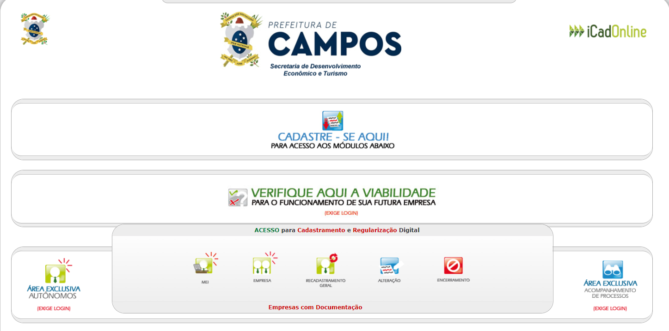

**4º Passo:** Para verificação do processo em andamento ou finalizado

**3º Passo:** Acesse o módulo pretendido preenchendo todas as etapas ao finalizar é gerado o protocolo

**2º Passo**: Neste local é criado o **USUÁRIO E SENHA** para acesso ao sistema